Centriniai rūmai
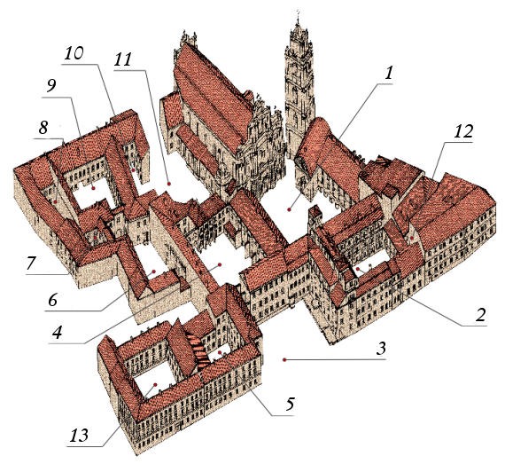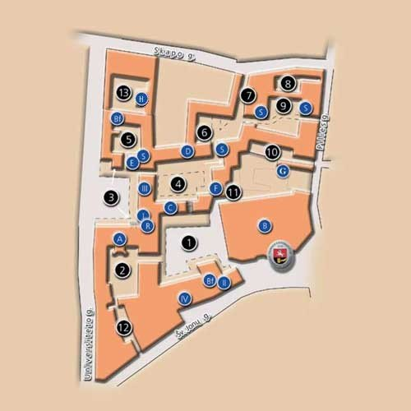
1. Didysis kiemas
2. Observatorijos kiemas
3. Bibliotekos kiemas
4. M. K. Sarbievijaus kiemas
5. M. Daukšos kiemas
6. S. Daukanto kiemas
7. Arkadų kiemas
8. L. Gucevičiaus kiemas
9. A. Mickevičiaus kiemas
10. S. Stanevičiaus kiemas
11. K. Sirvydo kiemas
12. Senosios spaustuvės kiemas
13. Bursų kiemas
A. Astronomijos observatorija
B. Šv. Jonų bažnyčia
C. Biblioteka
D. Filologijos fakultetas
E. Istorijos fakultetas
F. Knygynas "Littera"
G. Orientalistikos centras
H. Filosofijos fakultetas
R. Rektoratas
S. Skaitykla
I. Aula Rectoris - Rektoriaus aula
II. Aula Parva - Mažoji aula
III. P. Smuglevičiaus salė
IV. Teatro salė
Bf. bufetas, kavinė

